Smart Plant Pot

SSC  
Vlissingen

Projectleider : Rutger Haaze

Projectnummer : 1

Datum : 18-09-2019

Versie :

**Inhoud**

Inhoud

1. Inleiding 3

2 Fysiek ontwerp 4

2. 1 Planoverzicht 4

2.2 Opsomming te verrichte activiteiten 4

3 Inrichting 5

3. 1 Installatieoverzicht 5

3.2 Inrichting omgeving 5

Beschrijving kosten implementatie totaal omgeving 6

4 Organisatorische consequenties 8

# Inleiding

## Algemeen

Denny Esseling wil een systeem dat er automatisch voor zorgt dat de planten van voldoende water en licht worden voorzien zodat de planten tijdens bijv. vakanties voldoende water krijgen in de periode dat er niemand aanwezig is om ze te onderhouden.

Het doel is om een tomaat te kweken die het zelfde smaakt als die uit Italië komt. De klant wil een prototype dat de plant automatisch water kan geven en een lamp kan aansturen om meer of minder licht te geven wanneer dit nodig is.

In dit technisch ontwerp zal vastgesteld worden hoe de gekozen oplossing zal worden geïmplementeerd.

## 1.2 Inhoud van technisch ontwerp

Het technisch ontwerp beschrijft de technische aspecten van het project, zoals hoe de arduino zal worden gebruikt om alles aan te sturen en op welke manier het syteem de variabele meet. In hoofdstuk 2 wordt het plan om het prototype te bouwen uitgelegd. Verder worden de voor- en nadelen benoemd en zijn de kosten gedocumenteerd.

2.Fysiek ontwerp

## 2.1 Planoverzicht

Danny Esseling wil een systeem dat automatisch de plant van zijn behoefte voorziet. Ook tijdens langere periodes zonder menselijk toezicht. Hiervoor zal de projectgroep een prototype bouwen dat beschikt over een intern reservoir, waterlevel sensor, soil moisture sensor en een waterpomp.

Voor dit project zullen de volgende spullen nodig zijn om een werkend prototype te bouwen.

|  |
| --- |
| **Onderdeel:** |
| **Arduino Nano** |
| **Waterpomp** |
| **5mm Slang** |
| **Transistor** |
| **1K Weerstand** |
| **4.7K Weerstand** |
| **Aansluitdraad** |
| **3mm LED** |
| **Water level sensor** |
| **M3x10 Schroef** |
| **Soil Moisture Sensor** |
| **Half perma protoboard** |
| **Krimpkousjes** |

De onderdelen van de plantenpot zelf zullen worden geprint door een 3D printer. Omdat de afdeling ICT niet beschikt over een geschikte printer zal de hulp van Werktuigbouwkunde worden ingeschakeld. Zodra alle onderdelen binnen zijn en de 3 onderdelen van de plantenpot geprint zijn zal alles in elkaar worden gezet door projectgroep.

## 2.2 Opsomming te verrichte activiteiten

* Onderzoeken geschikte oplossing
* 3D print onderdelen laten printen bij Werktuigbouwkunde
* Elektronica en andere hardware bestellen
* Elektronica solderen en andere hardware assembleren
* Javascript code uploaden en testen
* Elektronica inbouwen in de plantenpot
* Plant potten en opleveren

3.Inrichting

In dit hoofdstuk staat beschreven welke software er geïnstalleerd zal worden en hoe het prototype in elkaar zal worden gezet.

## 3.1 Installatieoverzicht

Voor het “brein” van de plantenpot hebben we gekozen voor een Arduino Nano. Dit computerplatform is uitermate geschikt voor kleine automatisering oplossingen. Doordat de software opensource is zullen de kosten van het project laag blijven. Daarnaast is uitbreiden erg simpel en vrijwel altijd mogelijk. Een handleiding voor het gebruik van de software is in het laatste hoofdstuk van dit technisch ontwerp toegevoegd. Deze is ook terug te vinden in de projectdocumentatie.

## 3.2 Assemblatie

De arduino Nano zal worden vast gesoldeerd op een half-perma breadboard om op die manier de verdere sensoren en elektronica er aan te kunnen verbinden.

De elektronica is op de volgende manier verbonden op het breadboard:

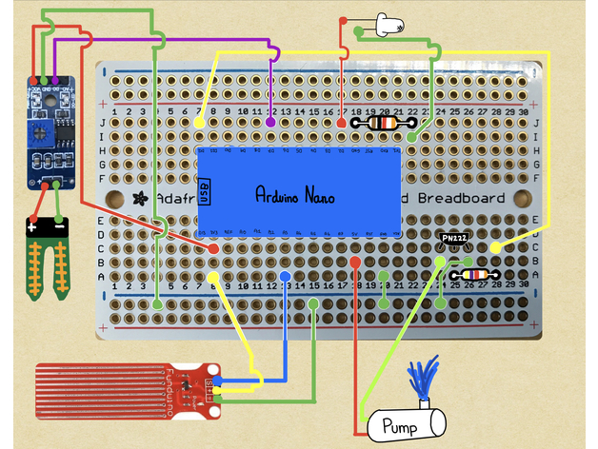

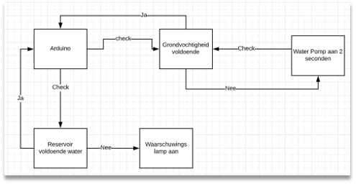Werking Java-script code:

4. Testplan

## 4.1 Waarom wordt er getest

Om te kijken of de code op de juiste intervallen checkt of de grondvochtigheid voldoende is en of er voldoende water in het reservoir zit. Ook zal er worden getest of de planten pot waterdicht is

## 4.2 Wanneer testen

Zodra het prototype in elkaar staat zal het testen beginnen

## 4.3 Wat wordt getest

Of de hoeveelheid water en grondvochtigheid voldoende is.

Of de pot waterdicht is.

## 4.4 Waar wordt getest

We zullen de software testen tijdens werktijden op het Scalda in Vlissingen.

## 4.5 Wie gaat testen

De leden en projectleider van projectgroep Smart Plant Pot zullen de software en hardware gaan testen.

5. Handleiding gebruik van Smart Plant Pot

In deze handleiding worden de functionaliteiten van de plantenpot beschreven en hoe hij gebruikt moet worden.

Dagelijks gebruik en checks:

* Er moet dagelijks gekeken worden of het reservoir nog voldoende water bevat.

De plantenpot zal zelf aangeven wanneer er onvoldoende water aanwezig is in het reservoir door middel van een **Rood LED lampje** aan de bovenkant van de voet.

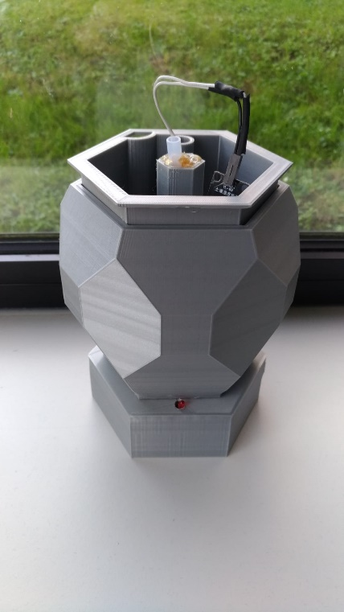

Als het rode lampje brand OF als het vrijdag is moet het reservoir worden bijgevuld via **het 1/3 cirkel vormige gat** aan de rand van de pot. Het reservoir is vol wanneer het water tot aan het **overflow gat** aan de zijkant van de pot staat.

